学习主题： 在数的排列中寻找规律

1. 小小预言家

同学们，在生活中你会发现有些人可以对未来、对将要发生的事情进行“预测”，就像一位“预言家”一样，很神奇！其实很多“预言”是人们依据科学规律，进行精确计算、严谨推理而得出的结论，所以掌握科学规律、精确的计算方法和严谨的推理方法，对于正确判断有着重要的意义！

我们的数学就是研究“数”和“形”的一门学问，围绕着“数”有很多值得我们探讨、研究的问题，特别是“不变”的数在“变化”的排列过程中会出现很多有趣的数学现象，这些现象值得我们每个人细心去研究，去揣摩、去探索！



细心观察，不断对比，才可能发现事物中存在的某种规律和模式！大胆地猜想，合情地验证，就会有全新的发现哦！

看了微课后，你一定有满满的收获！ 让我们一起来完成下面的学习任务吧！

**任务一：**你能找出下面这组图形的排列规律吗？根据发现的规律，想一想第 32 个是什么图形呢？然后再用你喜欢的方式也来表示这个规律吧！

□△△□△△□△△……

这组图形的排列规律是：

第32个图形是：

你的表示方式：

**任务二：**请你仔细观察2020年的年历，你能从中发现排列中的规律吗？试着写一写！尝试提出一个数学问题，然后用你喜欢的方式把问题解答出来。

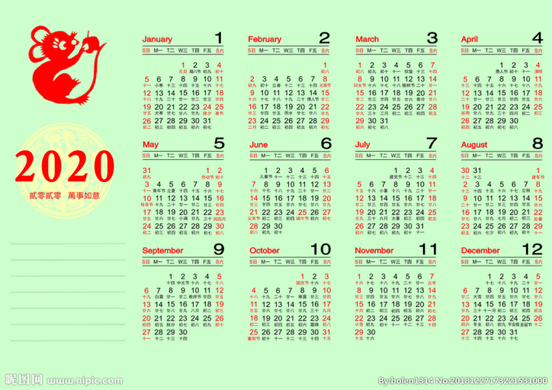

你发现的规律：

你提出的数学问题：

你的解答：

**任务三：**在我们的生活中还有很多地方都存在着反复出现的排列规律。请你用善于发现的眼光去找一找，然后用你自己喜欢的方式记录下来。

同学们，我们可以用很多方式记录排列规律哦！例如：文字、符号、舞蹈、音乐……

**任务四：**回忆一下，我们以往的学习、生活中是否遇到过周期问题呢？如果你有所发现，赶快和你的老师、同学或者爸爸、妈妈说一说吧！

**资源推荐：**

同学们，从小到大你一定听过很多故事，寓言故事让我们懂得了生活的道理，神话故事让我们拥有一双飞翔的翅膀，历史故事让我们穿越时空，相信下面这个故事你也一定并不陌生：

从前有座山，山上有座庙，庙里有个和尚在讲故事，讲的什么呢？

从前有座山，山上有座庙，庙里有个和尚在讲故事，讲的什么呢？

从前有座山，山上有座庙，庙里有个和尚在讲故事，讲的什么呢？

从前有座山，山上有座庙……

通过今天的学习，再次用数学的眼光去看这个古老的故事，你有什么新发现吗？

微课视频中的题目解析：

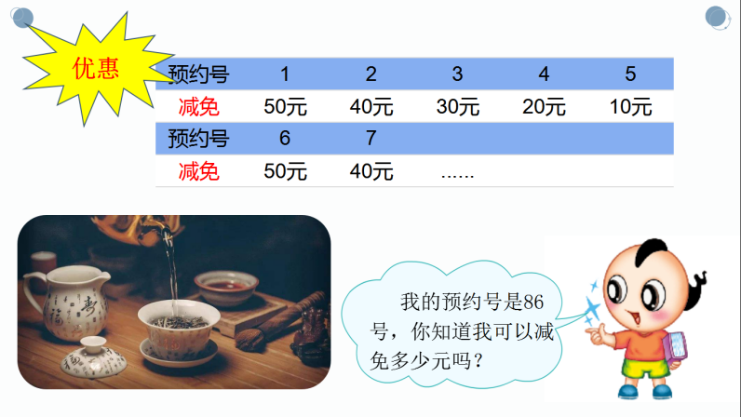

解析：

通过观察我们发现：每5个预约号是一个周期，反复出现，所以用86号除以5，就可以得到有这样的17组，还多出1个预约号。如果是整数组，就是减免10元，多1个预约号就是减免50元。

86÷5=17（组）……1（个）

所以丁丁的预约号可以减免50元。